Groupe de travail
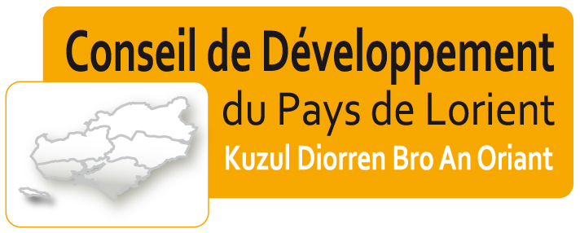 |  |  |  | DEMOCRATIE & CITOYENNETE | 7 janvier 2016
 |  |  |  | DEMOCRATIE & CITOYENNETE | Daniel LE CREN  Jean BESSIAS
Réunion N° 13
Participants
Présents et excusés |  | Présents : Jean BESSIAS, Philippe LADAME, Marc POUVREAU, Laurence ANNIC, François VILARS, Gabriel DANTO  Excusés : Jean LIBERT, Joffrey PERRUSSEL, Daniel LE CREN, Gaëlle COURTET
Eléments de contexte, déroulement et décisions
N° | Éléments de contexte et déroulement |  |  |  | Décisions
 | L'objectif de la réunion est de : 1) faire le point sur les rendez-vous avec les maires du Pays de Lorient (effectués et à venir); 2) établir une méthode de traitement des informations reçues en vue de leur restitution au CA du 23 février et aux élus rencontrés; 3) faire le point sur l'extension de la consultation au public (maisons de quartier, syndicats, lycéens, ...). Date de la prochaine réunion
1 | Eléments de contexte  La consultation des maires lancée en novembre 2015 devrait être terminée. D'autres rencontres avaient été envisagées.
2 | Déroulement de la réunion:  1) Indemnisation des déplacements : à voir en CA  2) Rencontre avec les maires : 21 RV (sur 30) effectués ou fixés. 9 à prendre (Bubry, Gâvres, Gestel, Groix, Lanester, Larmor-Plage, Lorient, Nostang, Plouay). Faire une dernière tentative, puis on arrête. L'analyse sera effectuée en commun le samedi 30 janvier, si possible au siège du CDPL.  - Autres rencontres prévues : les Maisons de Quartier de Kervénanec et de Bois du Château, les conseils de quartiers ANRU (notamment Kerfréhour à Lanester), la Mission Locale, les syndicats (27/01), avec deux questionnements : qu'est-ce que c'est la démocratie, en soi ? Puis, le lien au territoire : comment elle s'incarne ?  - Echanges sur l'objectif et le contenu de la journée du 28 mai. |  |  |  | Se donner jusqu'à fin janvier pour rencontrer tous les maires.  Le 30 janvier : dépouillement des réponses des publics rencontrés et synthèse générale.
3 | Conclusions :  - Philippe prépare un Pad (bloc notes en écriture participative) qui reprendra les différentes questions, à remplir par chacun. Avec mot de passe en huit caractères. Nous servira pour l'analyse le 30 janvier.  - Noter la rencontre avec les syndicats le mercredi 27/01 à 16h à Cosmao Dumanoir. Pilotée par Philippe.  - CR au CA du 23 février et esquisse du programme du 28 mai.  - Puis nouvelles rencontres avec les maires.  - Programme définitif de la journée du 28 mai à l'AG du 8 mars.
Prochaine réunion
Dates, horaires  et lieu : |  |  | Samedi 30 janvier 2016 de 14h à 18h (analyse des réponses des maires et des autres personnes et associations rencontrées). Au siège du CDPL.

